Сценарій виховного заходу
«Веселі художники»
(Ігрова програма)
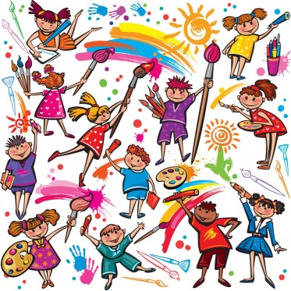

Тема: Ігрова програма «Веселі художники»
Мета: виховувати інтерес до образотворчого мистецтва; познайомити з життям та творчістю видатних художників; розвивати образне мислення; активізувати творчу ініціативу, увагу, фантазію.
Дата проведення: 07.12.2018
Місце проведення: каб.№26
Час: 15.30
Учасники: вихованці гуртків «Сувеніри» та «Фантазія»
Вік учасників: 7-11 років
Обладнання:
для 2 завдання: для кожної команди: ілюстрації невеликого формату картин художника В. Васнецова «Три богатирі», «Спляча царівна», Сандро Боттічеллі «Весна», Йоганн – Петер Газенклевер «Сцена в художній майстерні»;
для 3 завдання:для кожної команди: картки з назвами тварин, аркуші формату А 5, фломастери, пов'язка на очі;
для 4 завдання: для кожної команди: 2 аркуша з зображеннями, фломастери;
для 5 завдання:для кожної команди: два пазли, 2 стенди, двосторонній скотч;
для 6 завдання: - підготовлені заздалегідь картки з текстом прикріплені на дошці так, щоб текст не було видно. Кількість карток дорівнює кількості учасників команди.

Хід заходу:
І. Організаційна частина.

ІІ. Основна частина.

Добрий день вам, добрі люди!
Хай вам щастя-доля буде,
Не на день і не на рік,
А на довгий-довгий вік!

- Доброго дня, шановні гості! Ми раді вітати вас на нашому святі — «Веселі художники»
Як сказав відомий художник Пабло Пікассо "Художник – людина, яка пише те, що можна продати. А хороший художник – людина, яка продає те, що пише".
Роботі художника сприяють такі риси характеру як: творчі здібності, візуальна пам'ять, самобутнє бачення світу, умілі руки, точність, послідовність, логічне мислення і готовність до навчання.
І зараз ми дізнаємося які риси характеру художника вам притаманні.
(Учасники ігрової програми діляться на команди учасників, обирають капітанів та називають свої команди.)

Завдання № 1 «Вгадай професію»

Існує безліч різноманітних професій, всі вони цікаві та потрібні і зараз вам пропонуєтьсявгадати професію. На мультимедійній дошці один за одним будуть з’являються картинки із зображенням атрибутики певної професії.

Команди по черзі дають відповіді, за кожну правильну відповідь - отримують по 1 балу. Всього на кожну команду розраховано по 9 професій.
1 команда | 2 команда
поліцейський | кухар
суддя | вчитель
пожежник | продавець
лікар | будівельник
співак | садівник
художник | таксист
програміст | прибиральник
моряк | космонавт
електрик | швачка

Сьогодні ми з вами спробуємо професію «художник».

Завдання №2«Жива картина»
Команди повинні по ілюстрації зобразити «живу картину». Кожній команді виділяється 10 секунд для того, щоб запам’ятати, як на картині зображені персонажі і відповідно до цього зобразити «живу картину». Скільки персонажів зображено на ілюстрації – стільки ж і відбирається учасників команди.
Команди виконують завдання по черзі.

Командам видаються (показуються) ілюстрації відомих картин:
В. Васнецов «Три богатирі», «Спляча царівна»;
Сандро Боттічеллі «Весна», Йоганн – Петер Газенклевер «Сцена в художній майстерні».

1 команда | 2 команда
«Три богатирі» | «Спляча царівна»
«Весна» | «Сцена в художній майстерні»

Правильність та точність повторення зображувального оцінює журі (від 1 до 5 балів).

Завдання №3«Намалюй тварину»
Кожній команді видаються картки з назвами тварин. Всі учасники команди по черзі з закритими очима повинні намалювати запропоновану тварину. Перемогу здобуде команда, яка швидше та якісніше зобразить тварини.

1 команда | 2 команда
собака | собака
кішка | кішка
слон | слон
метелик | метелик
змія | змія
зайчик | зайчик
корова | корова
жираф | жираф
равлик | равлик
риба | риба

Журі оцінює максимальну схожість намальованих тварин. Завдання оцінюється від 1 до 3 балів.

Завдання №4«Знайди відмінності»
Зараз перед Вами прекрасна можливість перевірити свою уважність.
Командам видають по аркушу паперу, якій поділений на дві частини з зображеннями, які на перший погляд нічим не відрізняються один від одного. Однак, якщо розглянути уважніше, то можна виявити відсутність деяких деталей на одній з картин. Отже, ваше завдання – уважно розглянути обидва зображення та знайти між ними відмінності.Додаток 1.Додаток 2.
На виконання завдання дається 2 хвилини. Хто з команд першим виконає завдання – отримує 5 балів. Якщо в установлений час жодна з команд не віднайшла всі відмінності, журі оцінює кожну команду в залежності з максимальною кількістю знайдених відмінностей (від 1 до 4 балів).

Завдання №5«Зберипазли»
Кожній команді видають набір пазлів, якій потрібно скласти за 3 хвилини та приклеїти двостороннім скотчем до стенду.Додаток 3. Додаток 4.
1 команда | 2 команда
Зображення №1 | Зображення №2

Журі оцінює кожну команду балами від 1 до 5, в залежності від швидкості та точності виконання.

Завдання №6«Дай відповідь на запитання»
Індивідуальний конкурс.
На дошці прикріплені картки з питаннями так, щоб не було видно текст. Кожен учасник команди підходить і вибирає одну картку, читає питання і дає відповідь. За правильну відповідь кожен учасник отримує 1 бал.

Питання і відповіді
1 команда
1. Біла фарба - хроматична або ахроматична? (ахроматична)
2. Які основні кольори ти знаєш? (червоний, жовтий, синій)
3.Невелика деревина,
Із графіту середина,
Всім потрібна, щоб писати,
Щоб картини малювати (Олівець)
4. Синя фарба - холодна чи тепла? (холодна)
5. До хроматичних кольорів належать? (червоний, оранжевий, жовтий, зелений, синій, голубий)
6.Які кольори розташовані у спектральному колі один навпроти одного? (Контрастні)
7.Об’єднання художніх елементів у єдине ціле, що становить художній твір – це … (композиція)
8.Які кольори називають холодними? (Кольори, що нагадують про холод, сніг. До них відносяться синій, блакитний, синьо зелений, синьо-фіолетовий.)
9.Бачим ліс, галяву ясну,
День безхмарний та прекрасний,
Захопило подих аж,
Як побачили... (Пейзаж)
10.До графічних матеріалів ми відносимо … (вугілля, воскові та графітні олівці, пастель, маркери, фломастери, гелеві ручки)
2 команда
1. Чорна фарба-хроматична або ахроматична? (ахроматична)
2. Червона фарба - холодна або тепла (тепла)
3.Які кольори називають похідними? (оранжевий, зелений, фіолетовий)
4.Що таке спектральне коло? (Кольори веселки, розташовані по колу.)
5.Пензлик, аркуш та вода…
Де ж малюнок? От біда!
Що іще забув я взяти,
Щоб пейзаж намалювати? (Фарби)
6.Які три жанри живопису тобі відомі? (натюрморт, пейзаж, портрет)
7.Фрукти, овочі та ваза,
Кожен з вас побачить зразу
В чому річ і в чому суть,
Як картину цю зовуть? (Натюрморт)
8.До ахроматичних кольорів належать? (чорний, сірий, білий)
9.Хто з відомих художників намалював картину Мо́на Ліза (Джоконда)? (Леонардо да Вінчі)
10.Які кольори називають теплими? (Кольори, у яких переважають відтінки жовтого, червоного, оранжевого.)

ІІІ. Підсумок заходу
Ну що ж, будемо підбивати підсумки. Можливо в майбутньому хтось з вас стане відомим художником і з посмішкою буде згадувати наших сьогоднішніх «Веселих художників». (Журі оголошує переможця. Всі учасники отримують подяки та подарунки)
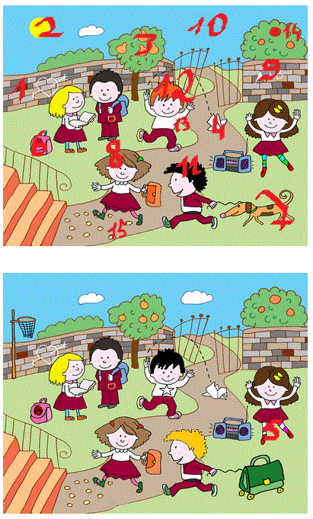
Додаток 1 Додаток 2
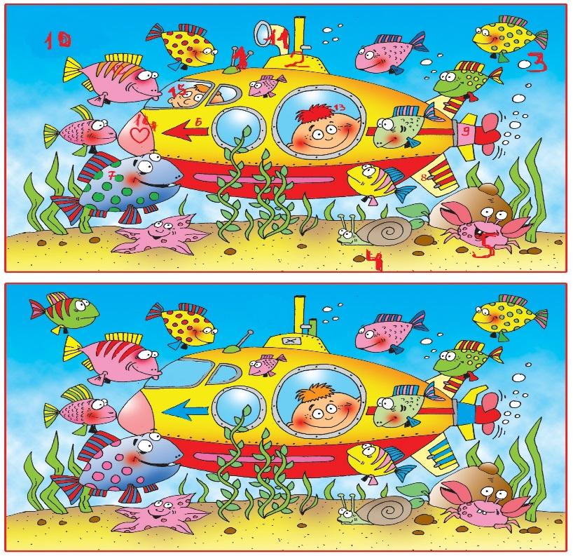

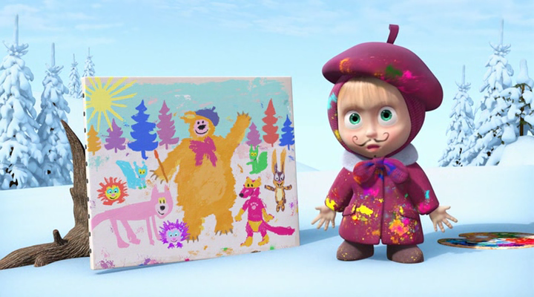
Додаток 3

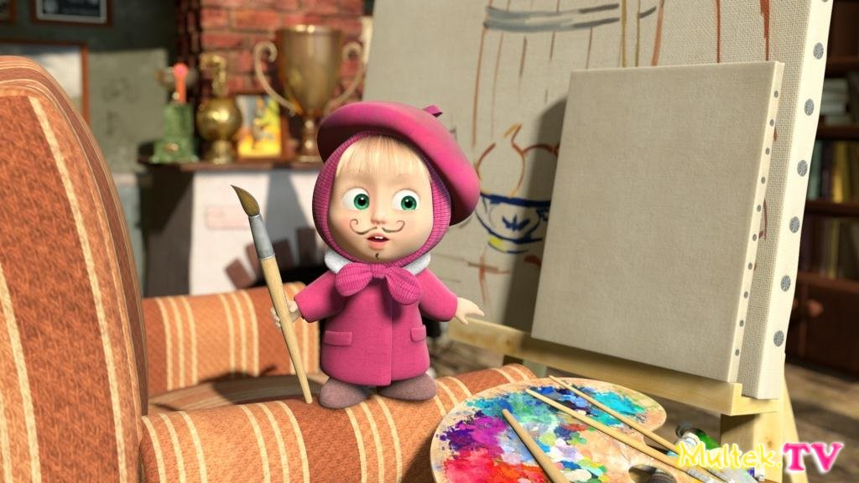

Додаток 4

